货物需求一览表及技术规格
目录
一、货物名称 2
二、数量 2
三、设备技术参数及技术要求 2
★3.1主要用途 2
3.2结构形式 2
3.3主要参数要求 2
3.4设备性能要求 4
3.5设备配置要求 5
★3.6设备安全环保要求 5
3.7设备环境要求 5
3.8安调及终验收 6
3.9售后服务 6
四、供货周期 6
附件一：典型零件图纸与工艺信息 7

一、货物名称
微量润滑装置

二、数量
共2套
序号 | 名称 | 要求 | 数量/套 | 备注
1 | 微量润滑装置 | 用于铜件 | 1 | 第一套
2 | 微量润滑装置 | 用于钢件 | 1 | 第二套

三、设备技术参数及技术要求

★3.1主要用途
本装置主要用于在重庆数控滚齿机Y3180CNC6上，加工钢件、铜件等材料工件时，通过准干式切削对所用刀具、被加工工件提供冷却与润滑。
第一套装置替代干切无冷却润滑方式。
第二套装置替代油浴冷却润滑方式。

3.2结构形式
3.2.1第一套：本装置设备采用油、冷气复合型微量润滑系统，配套4路油、气出口，配4套精密油泵。
第二套：本装置设备采用油、冷气、水复合型微量润滑系统，配套4路油水气出口，配4套精密油泵。并配有智能PLC系统、液晶显示调控面板、1套控制4路稳定出水的精密水泵。

3.3主要参数要求
第一套
序号 | 参数 | 要求
★1 | 最小单喷嘴单次喷油量 | ≤0.0005ml/次
2 | 最大单喷嘴单次喷油量 | ≥0.03ml/次
★3 | 单喷嘴耗油量 | ≤100ml/h
★4 | 单喷嘴耗气量 | ≤0.02m³/min
5 | 供油频率允许范围 | ≥3-80次/min
6 | 油箱容量 | ≥10L
★7 | 冷气枪喷管数量 | ≥4
8 | 进气管径 | ≥Φ12mm
9 | 出气管径 | ≥Φ8mm
10 | 设备功率 | ≤120W

第二套
序号 | 参数 | 要求
★1 | 最小单喷嘴单次喷油量 | ≤0.0005ml/次
2 | 最大单喷嘴单次喷油量 | ≥0.03ml/次
★3 | 单喷嘴耗油量 | ≤100ml/h
★4 | 单喷嘴耗水量 | ≤0.02ml/次、5-1500ml/h
★5 | 单喷嘴耗气量 | ≤0.02m³/min
6 | 供油频率允许范围 | ≥3-300次/min
★7 | 油箱容量 | ≥3L
8 | 水箱容量 | ≥30L
9 | 冷气枪喷管数量 | ≥4
10 | 进气管径 | ≥Φ12mm
11 | 出气管径 | ≥Φ8mm
12 | 设备功率 | ≤200W

3.4设备性能要求
★3.4.1第一套：加工m3-m16铜材料蜗轮时，在主轴转速、进给量、刀具材料及规格不改变的前提下，实现准干式切削性能，保证工件加热温度正常，不降低加工节拍，单次修磨刀具可加工典型零件一40件（详见附件一）。
第二套：加工m2.5-m16钢齿轮时，在主轴转速、进给量、刀具材料及规格不改变的前提下，实现准干式切削性能，保证工件加热温度正常，不降低加工节拍，单次修磨刀具可加工典型零件二8件（详见附件一）。
★3.4.2本装置可连接在机床的控制线路中，由机床的信号运行来控制它的工作启停。即可实现通过机床操作按钮与代码循环控制工作启停，并跟随机床程序循环中自动启停。
★3.4.3本装置使用后，工件的加工质量与精度能满足原有工艺要求，工件表面不能出现明显的鱼鳞纹。
3.4.4本装置能保持加工环境不产生油烟，明显改善工作环境，达到环保要求。
3.4.5外界环境温度超过40摄氏度时，产品加工位置温度不能超过40摄氏度。
3.4.6本装置单次加油或加液保证装置可连续使用48小时以上。
★3.4.7第一套装置加工工件产生铜屑无水残留依附。
★3.4.8第二套装置配备相应的应用软件，可根据现加工工件的不同模数（m1~m16）选择合适的工作参数，一键调节油、水、气量的大小。
3.4.9每套装置月用油品消耗最大量需满足下表（按每天工作16小时计算）：
序号 | 工件模数 | 用油量
1 | m1-m3 | 4L
2 | m3-m6 | 5L
3 | m6-m10 | 8L
4 | m10-m16 | 16L

3.5设备配置要求
3.5.1本装置为全新装置，防渗漏全封闭防护结构，防护及所有密封不允许有跑冒滴漏现象。
3.5.2本装置具有启停、急停开关，非急停状态下可正常启动停止设备；急停状态可立即关闭本装置。
★3.5.3本装置具有启动指示灯，可提示装置的运转状态。
★3.5.4本装置具有报警指示灯，具有缺油，缺水，低气压等非正常状态的报警功能。
3.5.5本装置具有液箱进气口等结构，以保持液箱连通大气，防止出现负压状态，确保设备正常运行。
3.5.6本装置具有液箱排水口等结构，以方便设备检修时排空液箱内液体。
★3.5.7本装置喷油量、喷水量、喷气量可根据实际需要进行调整。
3.5.8所使用微量润滑油是环保型润滑油，无毒无害，不需回收
★3.5.9每套装置配有微量润滑油至少50L（满足一年用量）。
3.5.10所用变频器、继电器等关键电子元件，为施耐德品牌。

★3.6设备安全环保要求
3.6.1具有PE线连接部位提示标识，装置电器柜内部搭接PE线，外部张贴标识，PE线颜色为黄绿色。
3.6.2具有安全提醒标识。
3.6.3装置在负载运转时噪音小于80dB（A）。
3.6.4管路防护经过薄板类零件的位置时，设置防割伤装置。

3.7设备环境要求
设备应能在以下环境里长期稳定地工作：
压缩空气：0.5Mpa
温度：-10～40℃
相对湿度：≤80%

3.8安调及终验收
3.8.1设备在甲方现场进行安装调试，安调完毕后，进行性能、质量等终验收。
3.8.2安调人员的食宿费用由乙方负责承担。

3.9售后服务
3.9.1质量保证期：双方签订终验收单后对整套装置质保12个月。
3.9.2质保期内所有装置发生故障需更换零部件，均由乙方上门免费更换相同品牌的零件，自更换该零件后，再对该零件保修一年。
3.9.3乙方接到用户报修信息后，须在24小时内派员上门现场维护，故障不排除，人员不撤离。
3.9.4机床质保期满后，乙方为甲方提供优质的技术服务和优惠的备件供应。

四、供货周期
交货期：合同生效后1个月发货。

附件一：典型零件图纸与工艺信息
典型零件一：（铜蜗轮）
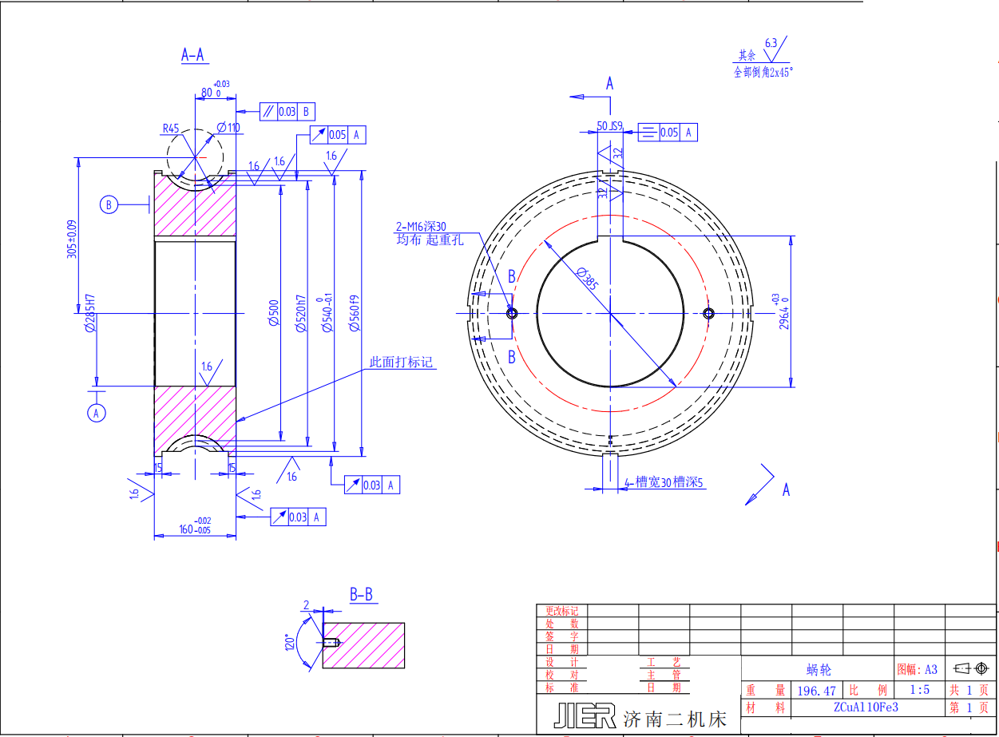
典型零件二：（钢花键轴）
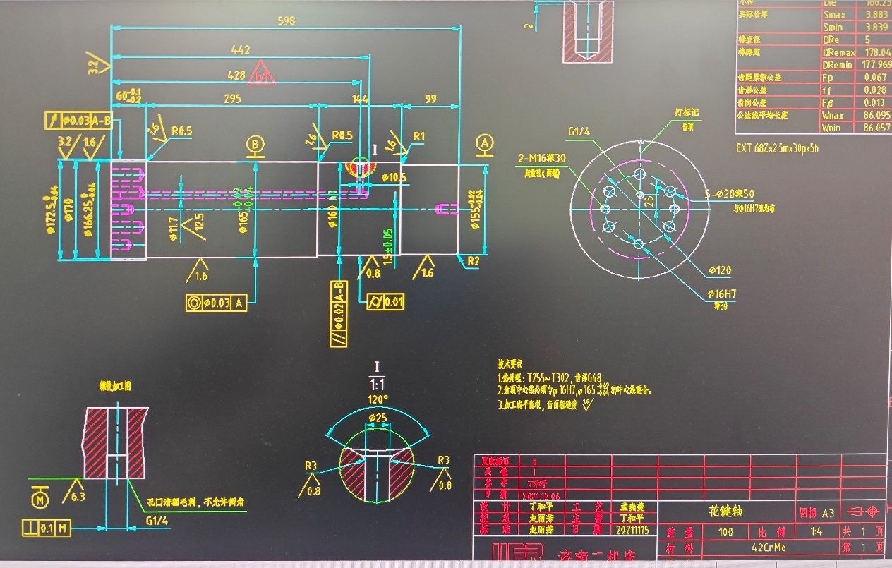

工艺信息：
序号 | 名称 | 模数(mm) | 齿数 | 齿宽(mm) | 材料 | 工艺参数 | 滚刀参数 | 节拍（纯切削时间）
1 | 铜蜗轮 | 10 | 50 | 无 | ZCuAl10Fe3 | S=100r/min  F=0.6mm/min | 材料：M42  直径：136mm  涂层：AP | 40min
2 | 钢花键轴 | 2.5 | 68 | 60 | 42CrMo | S=100r/min  F=1.0mm/min | 材料：高速钢  直径：60mm  涂层：无 | 80min

